python代码多线程下载大批量文件。。。看来多线程是写爬虫必须要学会的 否则耽误青春! 真的比IDM 强了不少啊 ，IDM真要人痛不欲生
今天学到了
来自高手 @浪漫の程序员
TA 发的最开始的代码
http://paste.ubuntu.com/24529360/
from multiprocessing.dummy import Pool
import urllib
def download(_id):
success = False
fail_count = 0
url = 'fuck_url/%s'%_id
while not success:
if fail_count>10:
print url,'download faild'
return
try:
urllib.urlretrieve(url,'%s.html'%_id)
success = True
except Exception:
fail_count+=1
pass

if __name__ == '__main__':
pool = Pool(processes=100) # 100 thread
pool.map(download,range(30000))
pool.close()
pool.join()
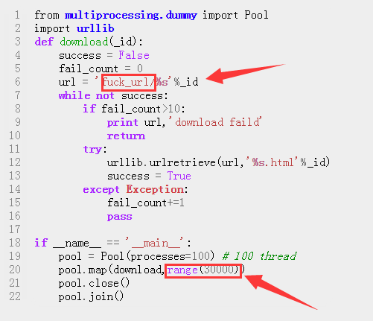
改改就能用
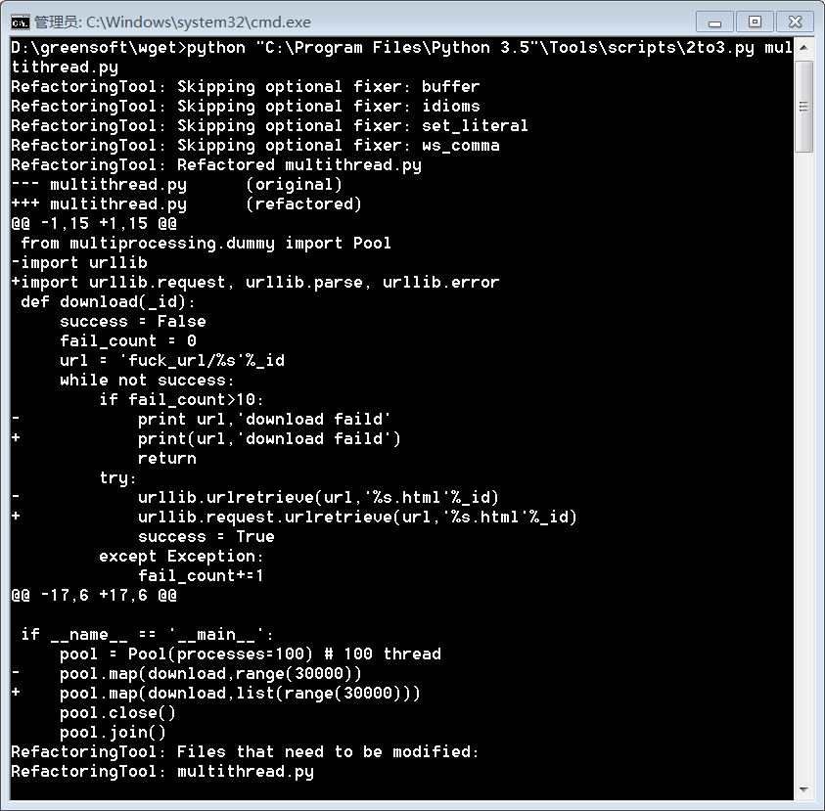还要2转成3 的我才能用
要是不动的话
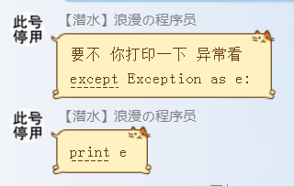
我刚开始是 403报错

那些Https 地址的问题吧 SSL
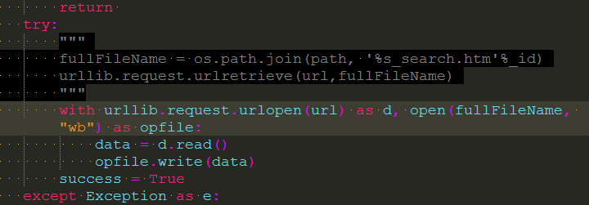
换了另一种方式也是 403

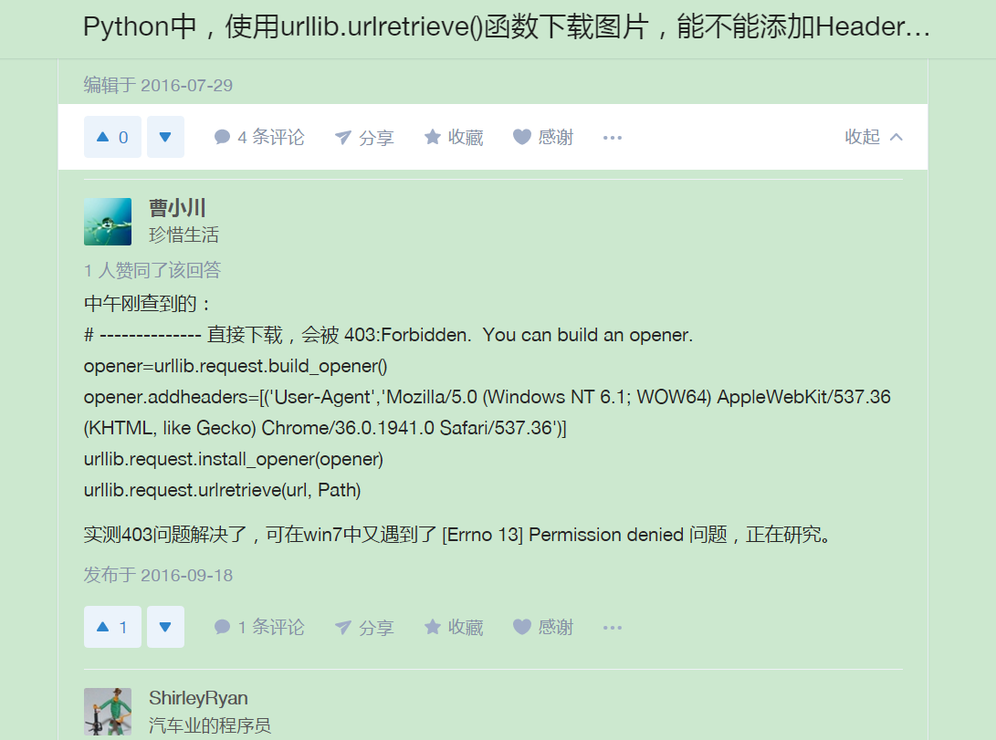
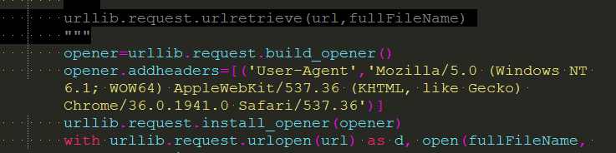
可以下了
但是有的文件大小 0
下了77个文件就不动了
import requests
换上了 requests
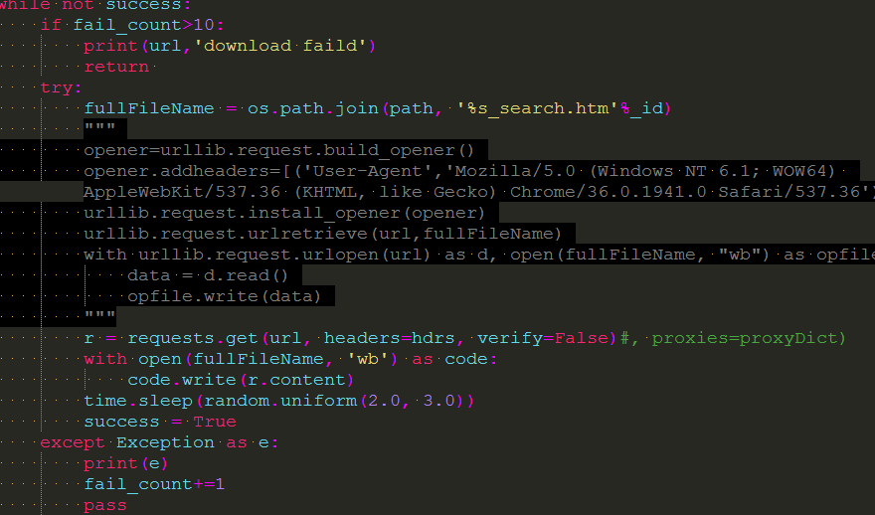
确实吓到很快了
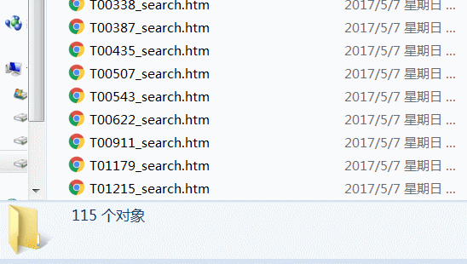
对比
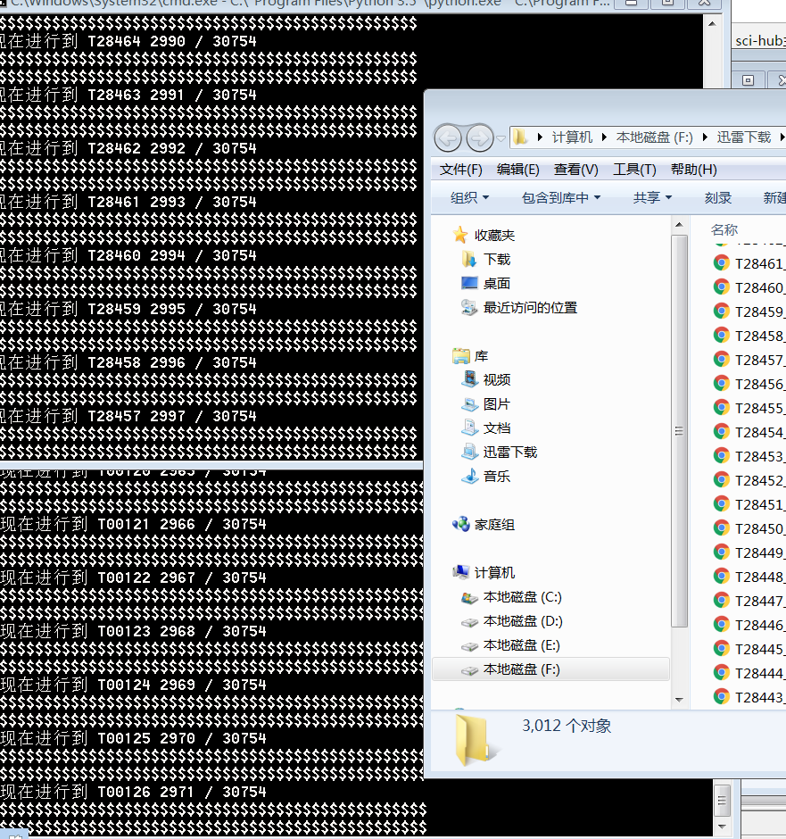
下午那2线程的每个才下来3000个文件
送给需要的同学！

